**Nom et prenom:Omar Raghli**

**LSI S2**

**Rapport atelier 1 :**

**1. Développez une page web similaire à la page suivante :**

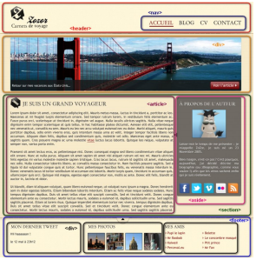

Réponse :

Voici le résultat final :

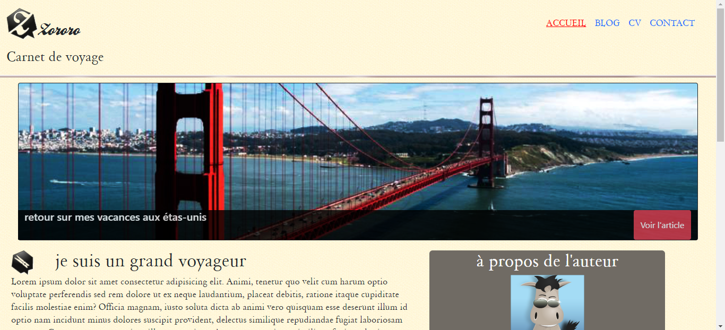

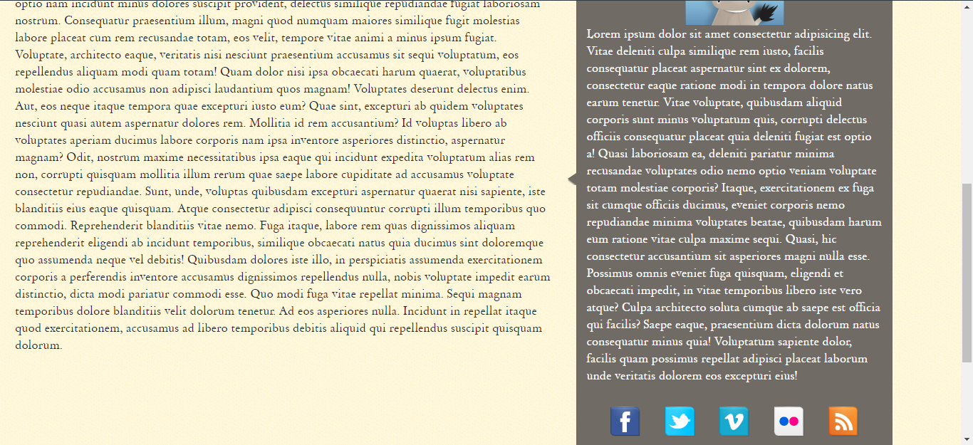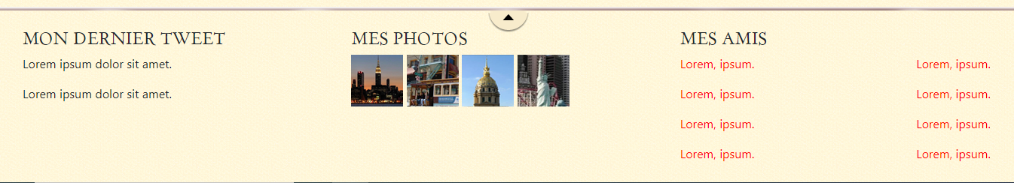

(Voir le code source sur la plateforme GitHub : https://github.com/omarraghli/atelier)

**2. Développez un formulaire pour l’inscription online pour une formation continue avec Bootstrap :**

Réponse :

Voici le résultat final :

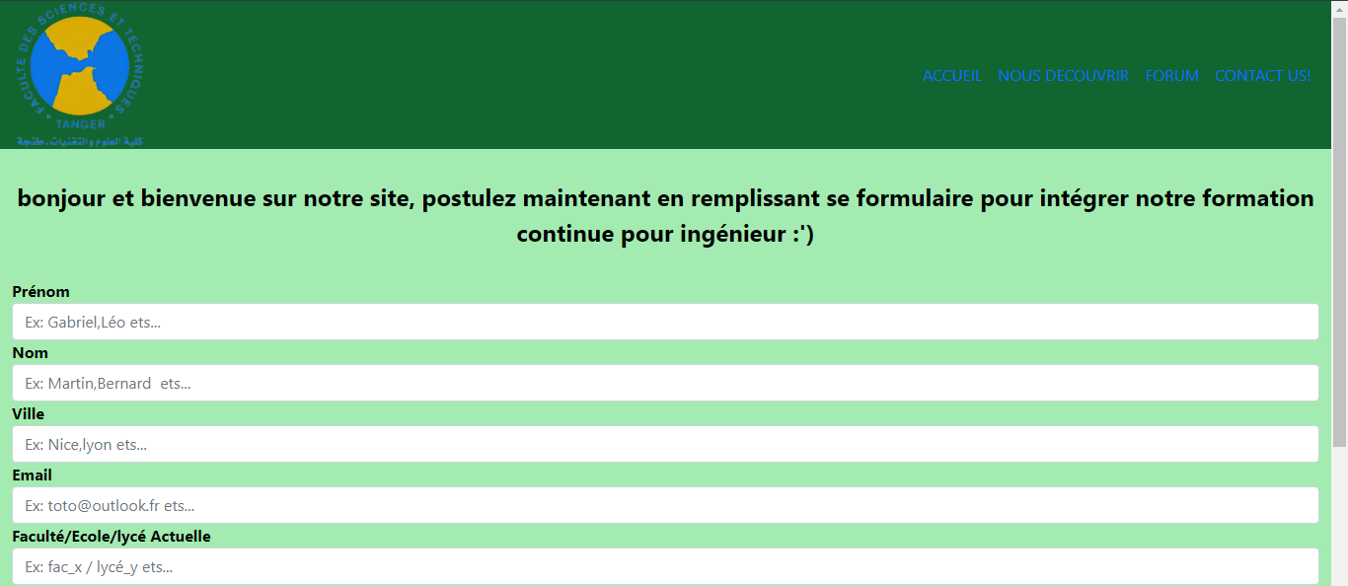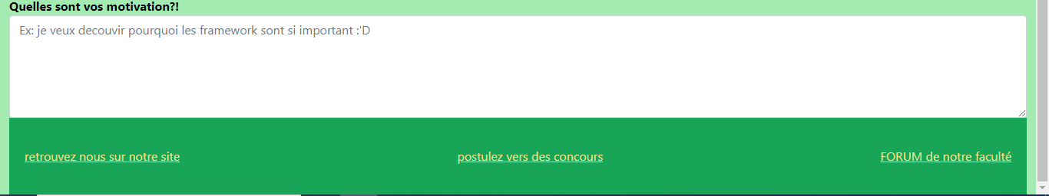 (Voir le code source sur la plateforme GitHub: https://github.com/omarraghli/atelier)

**3. Développez une page web qui représente une galerie des photos « Trombinoscope » avec Bootstrap :**

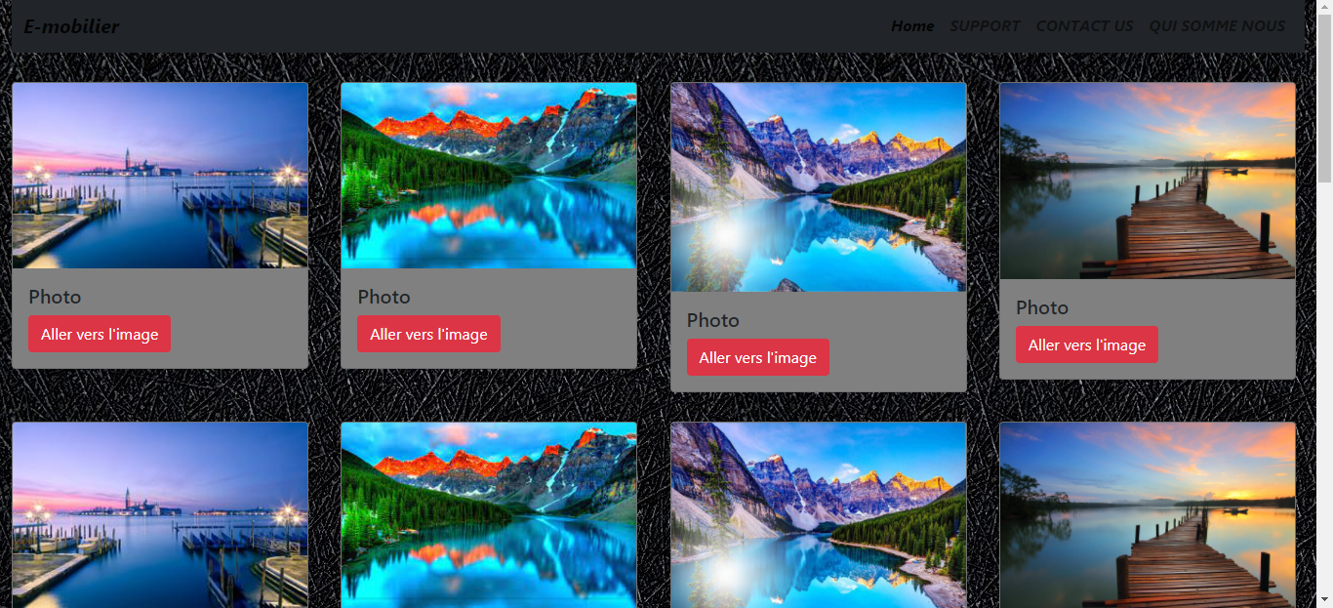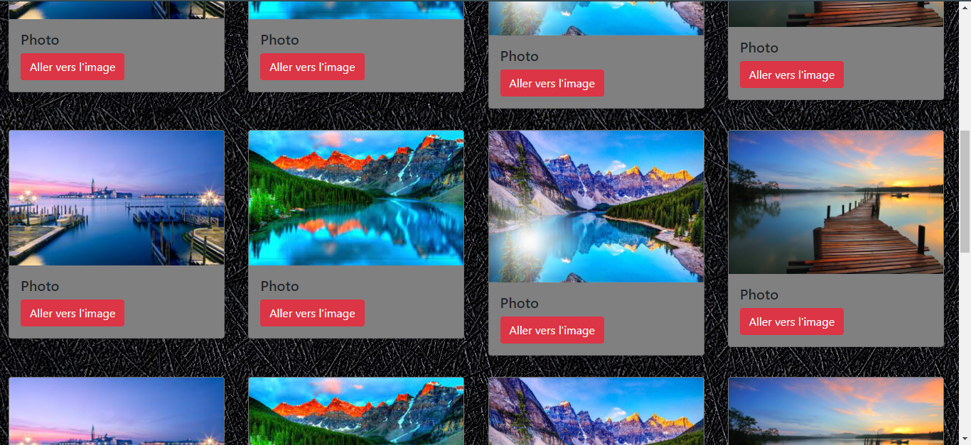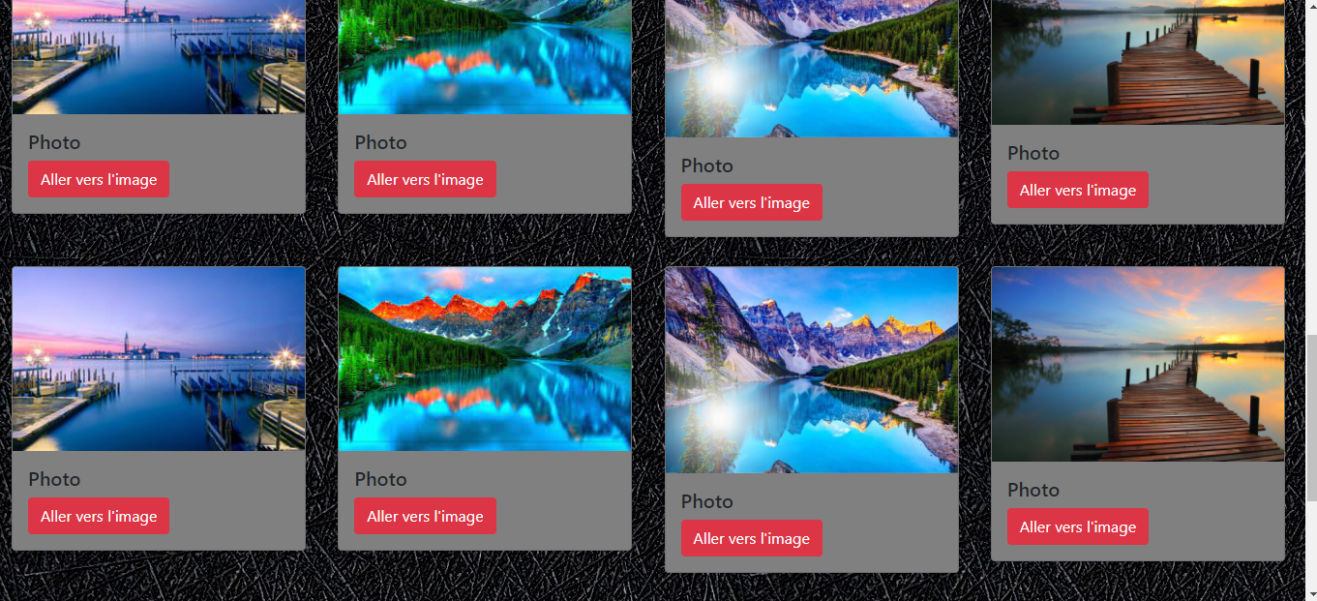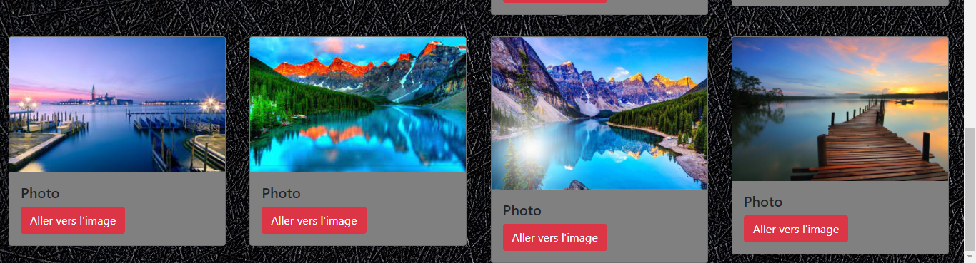(Voir le code source sur la plateforme GitHub: https://github.com/omarraghli/atelier)

**4. Essayez de réaliser une page web pour les annonces de location/vente des biens immobiliers Avec Bootstrap :**

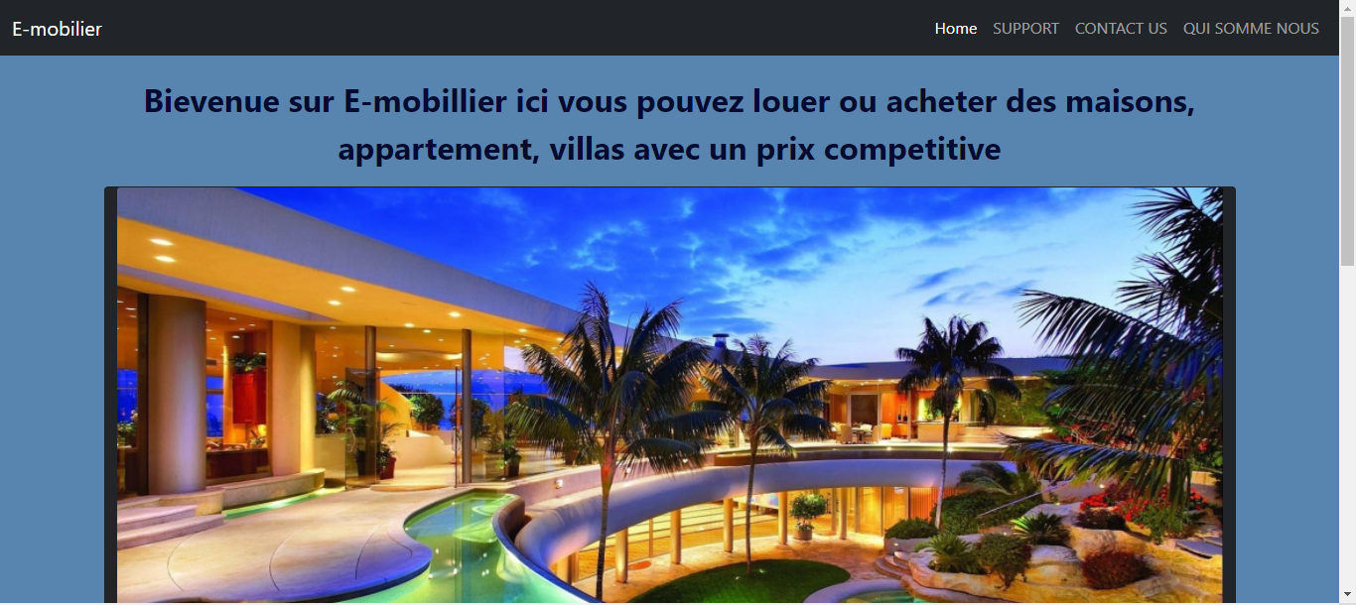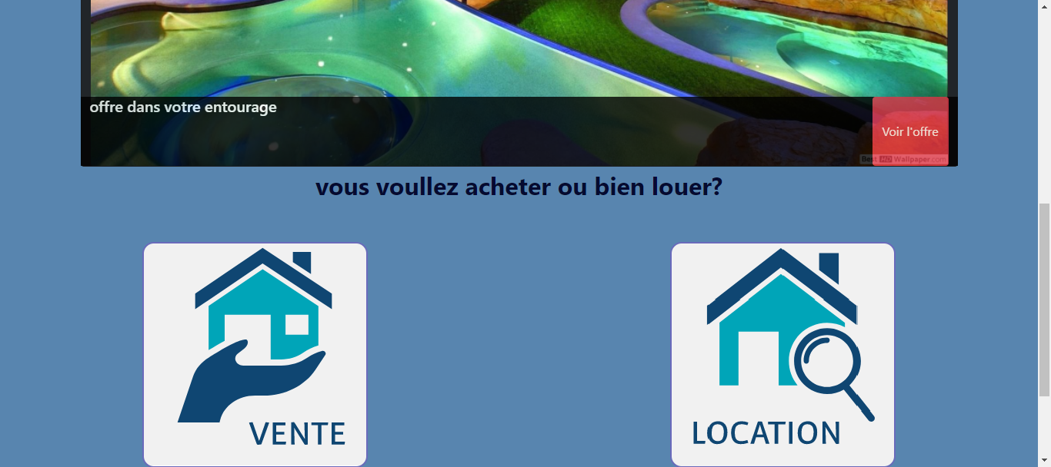

(Voir le code source sur la plateforme GitHub: https://github.com/omarraghli/atelier)

**Conclusion :**

**Comme conclusion se première projet m’as fait apprendre beaucoup de chose notamment comment gérer la grille de Bootstrap, modifier le code d’un Framework afin de l’adapter avec ses besoins et adapter cette grille pour qu’elle soit compatible avec ses demandes mais il faut avouer qu’il faut pas mal travailler sur un défaut qui est critique : c’est le désigne et le choix des couleurs je trouve que c’est mon point faible mais inchaellah je vais essayer de le surmonter avec un peu d’expérience et de travaille.**